Unir un cliente Ubuntu con el dominio creado en clase
1. Unir un cliente Ubuntu 20.04 a un dominio de Active Directory sobre Windows Server 2019

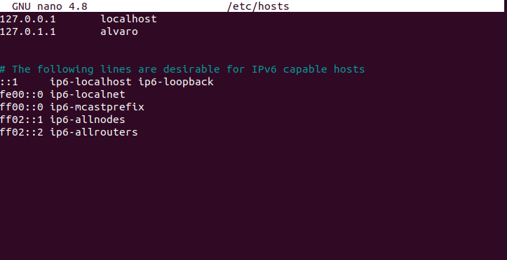

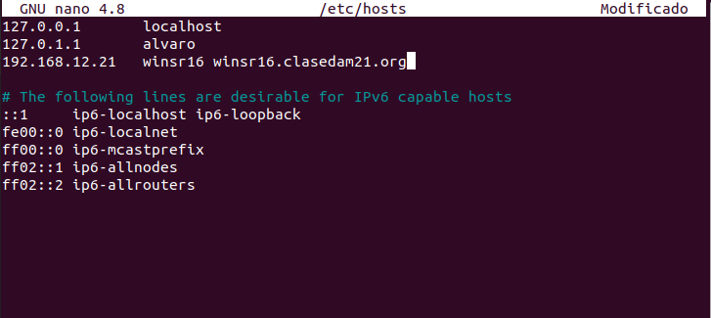

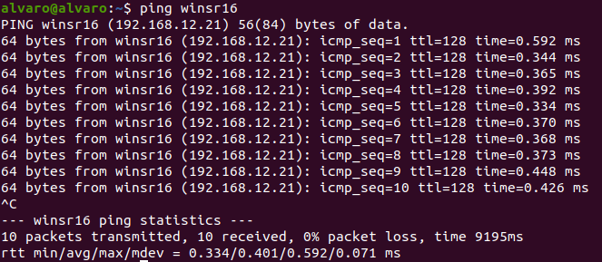

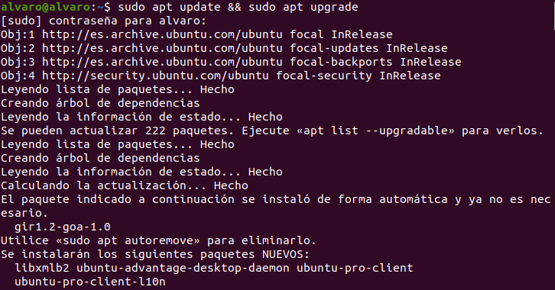

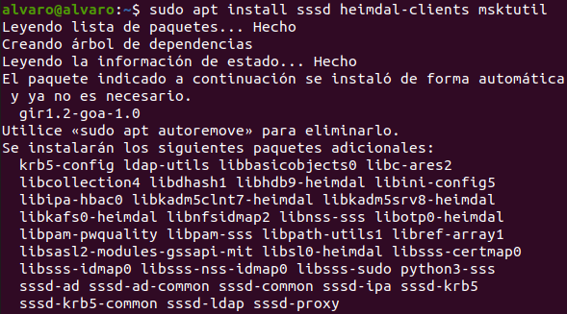

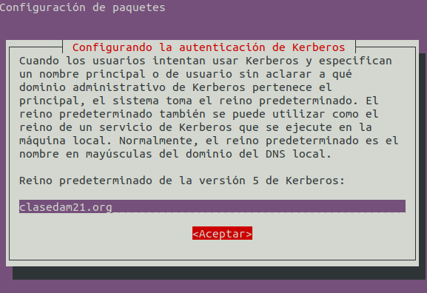

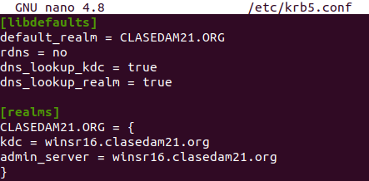

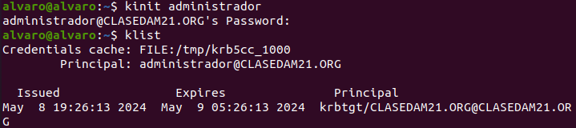

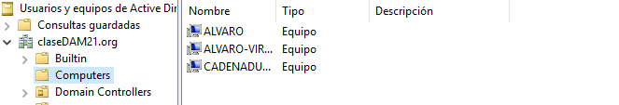

2.Unir un cliente Ubuntu 20.04 a un dominio de Active Directory sobre Windows Server 2019

